ФЕДЕРАЛЬНОЕ ГОСУДАРСТВЕННОЕ АВТОНОМНОЕ ОБРАЗОВАТЕЛЬНОЕ УЧРЕЖДЕНИЕ ВЫСШЕГО ОБРАЗОВАНИЯ
«НАЦИОНАЛЬНЫЙ ИССЛЕДОВАТЕЛЬСКИЙ УНИВЕРСИТЕТ ИТМО»

Отчёт по лабораторной работе № 6
«Динамическое программирование»

Выполнил работу
Ковров Евгений
Академическая группа №J3110
Принято
Должность, звание Вершинин Владислав

Санкт-Петербург
2024
Структура отчёта:
- Введение
Цель: реализовать алгоритм поиска максимального прямоугольника из “1” в матрице, заполненной “0” и “1”.
Задачи:
- Постановка задачи
- Алгоритм
- Реализация
- Тестирование
- Оптимизация
Теоретическая подготовка
Основной подход, использованный для решения задачи – динамическое программирование. Данный подход удобен, так как решение задачи предполагает наличие большого количества схожих подзадач.
- Реализация
Постановка задачи: Дана двоичная матрица (rows x cols), заполненная 0 и 1. Необходимо найти наибольший прямоугольник, содержащий только 1 и вернуть его площадь.
Алгоритм:
- Последовательный перебор всех “ячеек” в качестве левой верхней для искомого прямоугольника.
- Для каждой такой ячейки перебираем все возможные значения длины вертикальной стороны прямоугольника.
- Для каждой длины вертикальной стороны определяем максимальную горизонтальную сторону.
- Вычисляем текущую площадь и сравниваем с максимальной
Реализация:
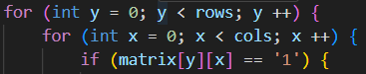
Изображение №1 – Перебор всех точек в качестве вершины
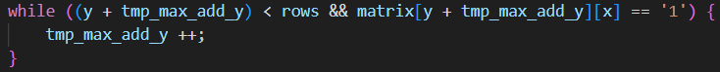
Изображение №2 – Определение максимальной возможной “глубины”
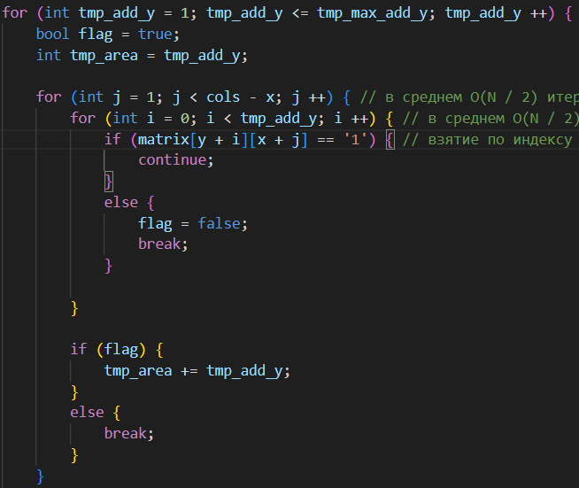
Изображение № 3 – Последовательно добавляем лежащие справа столбцы
Экспериментальная часть
Тестирование:
Так как задача была взята с leetcode, она была протестирована тестами на платформе (изображение № 4).
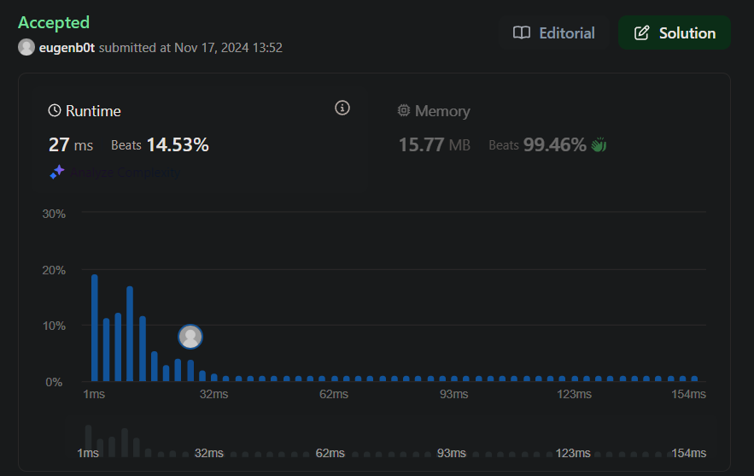
Изображение № 4 – Отчёт leetcode
Подсчёт памяти:
Дополнительная память для сложных структур не используется. Для каждого прямоугольника сохраняется площадь в формате int. Поэтому память можно оценить как O(N ^ 3).
Подсчёт асимптотики:
Для удобства будем считать прямоугольную матрицу квадратной размером N x N.
Изображение № 5 – Перебор всех ячеек матрицы – O(N ^ 2)
Изображение № 6 – Перебор всех возможных “глубин” – в среднем O(N / 2)
Изображение № 7 – Перебор всех столбцов текущей глубины – в среднем
O((N ^ 2) / 4)
Итоговая теоретическая сложность – O(N ^ 5)
В таблице 1 приведены экспериментально полученные значения времени работы алгоритма для различных размеров исходной матрицы.
Размер | Время
1 | 3.00E-07
2 | 6.00E-07
3 | 1.00E-06
4 | 1.20E-06
5 | 1.40E-06
6 | 2.90E-06
7 | 3.20E-06
8 | 4.30E-06
9 | 7.60E-06
10 | 5.70E-06
11 | 6.00E-06
12 | 6.50E-06
13 | 8.80E-06
14 | 1.20E-05
15 | 1.58E-05
16 | 2.09E-05
17 | 1.55E-05
18 | 1.64E-05
19 | 2.10E-05
20 | 2.42E-05
21 | 2.24E-05
22 | 2.78E-05
23 | 2.82E-05
24 | 3.28E-05
25 | 3.28E-05
26 | 3.68E-05
27 | 3.75E-05
28 | 4.09E-05
29 | 4.98E-05
30 | 5.32E-05
31 | 5.01E-05
32 | 4.80E-05
33 | 6.63E-05
34 | 6.21E-05
35 | 7.20E-05
36 | 7.45E-05
37 | 7.07E-05
38 | 9.85E-05
39 | 8.16E-05
40 | 8.58E-05
41 | 8.95E-05
42 | 9.52E-05
43 | 9.27E-05
44 | 9.82E-05
45 | 0.000112
46 | 0.000114
47 | 0.000128
48 | 0.000142
49 | 0.00012
50 | 0.000133
51 | 0.00014
52 | 0.000152
53 | 0.000149
54 | 0.000161
55 | 0.000161
56 | 0.000164
57 | 0.000167
58 | 0.000164
59 | 0.000179
60 | 0.000189
61 | 0.000201
62 | 0.000214
63 | 0.000206
64 | 0.000209
65 | 0.000238
66 | 0.000229
67 | 0.000255
68 | 0.000224
69 | 0.000248
70 | 0.00026
71 | 0.000254
72 | 0.000268
73 | 0.000272
74 | 0.000289
75 | 0.000288
76 | 0.000288
77 | 0.000317
78 | 0.000329
79 | 0.000337
80 | 0.000334
81 | 0.00034
82 | 0.000357
83 | 0.000367
84 | 0.000358
85 | 0.000386
86 | 0.000381
87 | 0.000396
88 | 0.000407
89 | 0.000398
90 | 0.000428
91 | 0.000417
92 | 0.000426
93 | 0.000447
94 | 0.000443
95 | 0.00046
96 | 0.000468
97 | 0.000501
98 | 0.000502
99 | 0.000524
Таблица № 1 – Зависимость времени от размера
На основе данных из таблицы. Был построен график (Изображение № 7).

Изображение № 8– График реальной асимптотики алгоритма
Такие сильные расхождения в сложности могут быть вызваны маленькими значениями времени. Так как «честная» теоретическая асимптотика равна O((N ^ 5) / 8), график может вести себя так на маленьких значениях. Также в среднем для половины ячеек матрицы (равных “0”) алгоритм поиска не запускается в принципе.
Оптимизация
Было добавлено моментальное завершение алгоритма в случае, если вся матрица состоит из “1”.
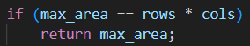
Изображение № 8 – Преждевременный выход из функции

- Заключение
В ходе выполнения работы мною был реализован алгоритм поиска наибольшего прямоугольника, состоящего из “1”, в бинарной матрице. Цель работы была достигнута путём тестирования на матрицах различного размера с разным количеством “0” и “1”. Полученные результаты не совпадают с теоретическими оценками сложности алгоритма, однако тому есть логическое обоснование.
В качестве дальнейших исследований можно предложить оптимизацию алгоритма с точки зрения уменьшения асимптотики и добавление большего количества преждевременных выходов в качестве исключений.
Приложения
ПРИЛОЖЕНИЕ А
Листинг кода файла max_rectangle.cpp
#include <iostream>
#include <vector>
#include <algorithm>
#include <fstream>
#include <sstream>
#include <chrono>

std::vector<std::vector<char>> readMatrixFromCSV(const std::string& fileName) {
std::vector<std::vector<char>> matrix;
std::ifstream file(fileName);
std::string line;

if (!file.is_open()) {
std::cerr << "Не удалось открыть файл: " << fileName << std::endl;
return matrix; // Вернем пустую матрицу в случае ошибки
}

while (std::getline(file, line)) {
std::vector<char> row;
std::stringstream ss(line);
std::string cell;

while (std::getline(ss, cell, ',')) {
if (!cell.empty()) {
row.push_back(cell.at(0)); // Преобразуем строку в символ
}
}
matrix.push_back(row);
}

file.close();
return matrix;
}

// Для удобства скажем, что матрица квадратная, размера N^2
int maximalRectangle(std::vector<std::vector<char>>& matrix) {
int rows = matrix.size();
int cols = matrix[0].size();
int max_area = 0;

for (int y = 0; y < rows; y ++) { // O(N) итераций
for (int x = 0; x < cols; x ++) { // O(N) итераций
if (matrix[y][x] == '1') {
int tmp_max_add_y = 1;

while ((y + tmp_max_add_y) < rows && matrix[y + tmp_max_add_y][x] == '1') { // в среднем О(N / 2) итераций
tmp_max_add_y ++;
}

for (int tmp_add_y = 1; tmp_add_y <= tmp_max_add_y; tmp_add_y ++) { // в среднем О(N / 2) итераций
bool flag = true;
int tmp_area = tmp_add_y;

for (int j = 1; j < cols - x; j ++) { // в среднем О(N / 2) итераций
for (int i = 0; i < tmp_add_y; i ++) { // в среднем О(N / 2) итераций
if (matrix[y + i][x + j] == '1') { // взятие по индексу - О(1)
continue;
}
else {
flag = false;
break;
}

}

if (flag) {
tmp_area += tmp_add_y;
}
else {
break;
}
}

max_area = std::max(max_area, tmp_area);

if (max_area == rows * cols)
return max_area;
}
}
}
}

return max_area;

// Итого асиптотика:
// O(N) * O(N) * O(N / 2) * O(N / 2) * O(N / 2) * О(1) = O(N ^ 5 / 8) - в среднем случае
// можно апроксимировать до О(N ^ 5), что является худшим случаем

// Дополнительная память для сложных структур не используется
// на всех уровнях используются временные int-переменные,
// использущие О(1) памяти, можно сказать, что память равна асимптотике - О(N ^ 5)
}

int main() {
// std::vector<std::vector<char>> matrix = {{'1','1','1','1','1','1','1','1'},
// {'1','1','1','1','1','1','1','0'},
// {'1','1','1','1','1','1','1','0'},
// {'1','1','1','1','1','0','0','0'},
// {'0','1','1','1','1','0','0','0'}};
// // std::vector<std::vector<char>> matrix = {{'0'}};

// int max_area = maximalRectangle(matrix);

// std::cout << "Result: " << max_area << std::endl;

for (int i = 1; i < 100; i ++) {
std::string fileName = std::to_string(i) + "x" + std::to_string(i) + ".csv";
std::vector<std::vector<char>> matrix = readMatrixFromCSV(fileName);

auto start = std::chrono::high_resolution_clock::now(); // Фиксируем время старта

int max_area = maximalRectangle(matrix);

auto end = std::chrono::high_resolution_clock::now(); // Фиксируем время окончания
std::chrono::duration<double> duration = end - start;

//std::cout << (matrix[0][0] == '1') << std::endl;

// for (const auto& row : matrix) {
// for (char val : row) {
// std::cout << static_cast<int>(val) << " "; // Преобразуем char в int для вывода
// }
// std::cout << std::endl;
// }

std::cout << duration.count() << std::endl;
}
}

